Принято:  педагогическим советом  МБОУ «Пристань-Берсутская ООШ»  Протокол № 3от « 23 » марта 2021 г. | 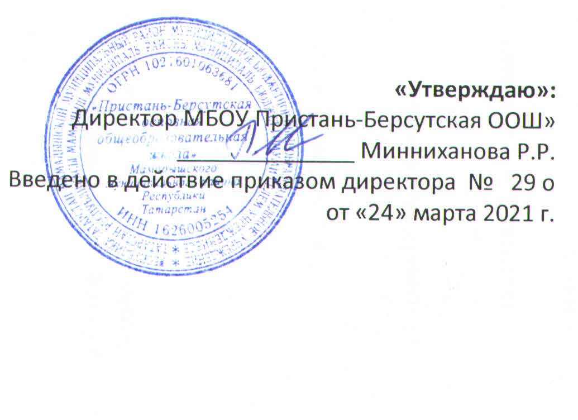

Положение
о комиссии по урегулированию споров между участниками образовательных отношений

- Общие положения
  - Настоящее положение устанавливает порядок создания, организации работы, принятия и исполнения решений Комиссией по урегулированию споров между участниками образовательных отношений муниципального бюджетного общеобразовательного учреждения «Пристань-Берсутская основная общеобразовательная школа Мамадышского муниципального района Республики Татарстан» (далее – МБОУ «Пристань-Берсутская ООШ»).
  - Настоящее Положение утверждено с учетом мнения совета старшеклассников МБОУ «Пристань-Берсутская ООШ», общешкольного родительского комитета МБОУ «Пристань-Берсутская ООШ» и общего собрания работников МБОУ «Пристань-Берсутская ООШ».

- Формирование Комиссии и организация ее работы
  - Комиссия создается в соответствии со статьей 45 Федерального закона от 29 декабря 2012 г. № 273-ФЗ «Об образовании в Российской Федерации» в целях урегулирования разногласий между участниками образовательных отношений по вопросам реализации права на образование, в том числе в случаях возникновения конфликта интересов педагогического работника, вопросам применения локальных нормативных актов МБОУ «Пристань-Берсутская ООШ», обжалования решений о применении к учащимся дисциплинарного взыскания.
  - Комиссия создается в составе 6 членов из равного числа представителей родителей (законных представителей) несовершеннолетних обучающихся, представителей работников МБОУ «Пристань-Берсутская ООШ».
  - Делегирование представителей участников образовательных отношений в состав Комиссии осуществляется общешкольным родительским комитетом МБОУ «Пристань-Берсутская ООШ» и общим собранием работников МБОУ «Пристань-Берсутская ООШ».
  - Сформированный состав Комиссии объявляется приказом директора МБОУ «Пристань-Берсутская ООШ».
  - Срок полномочий Комиссии составляет один год.
  - Члены Комиссии осуществляют свою деятельность на безвозмездной основе.
  - Досрочное прекращение полномочий члена Комиссии осуществляется:
- на основании личного заявления члена Комиссии об исключении из его состава;
- по требованию не менее 2/3 членов Комиссии, выраженному в письменной форме;
- в случае отчисления из МБОУ «Пристань-Берсутская ООШ» обучающегося, родителем (законным представителем) которого является член Комиссии, при окончании школы совершеннолетнего обучающегося или увольнения работника – члена Комиссии.
  - В случае досрочного прекращения полномочий члена Комиссии в ее состав избирается новый представитель от соответствующей категории участников образовательного процесса в соответствии с п. 3 настоящего Положения.

- Порядок работы Комиссии
  - В целях организации работы Комиссия избирает из своего состава председателя и секретаря.
  - Комиссия собирается по мере необходимости. Решение о проведении заседания Комиссии принимается ее председателем на основании обращения (жалобы, заявления, предложения) участника образовательных отношений не позднее 5 учебных дней с момента поступления такого обращения.
  - Обращение подается в письменной форме. В жалобе указываются конкретные факты или признаки нарушений прав участников образовательных отношений, лица, допустившие нарушения, обстоятельства.
  - Комиссия принимает решения не позднее 10 учебных дней с момента начала его рассмотрения. Заседание Комиссии считается правомочным, если на нем присутствовало не менее 3/4 членов Комиссии.
  - Лицо, направившее в Комиссию обращение, вправе присутствовать при рассмотрении этого обращения на заседании Комиссии. Лица, чьи действия обжалуются в обращении, также вправе присутствовать на заседании Комиссии и давать пояснения.
  - Для объективного и всестороннего рассмотрения обращений Комиссия вправе приглашать на заседания и заслушивать иных участников образовательных отношений. Неявка данных лиц на заседание Комиссии, либо немотивированный отказ от показаний не являются препятствием для рассмотрения обращения по существу.
  - Комиссия принимает решение простым большинством голосов членов, присутствующих на заседании Комиссии.
  - В случае, установления фактов нарушения прав участников образовательных отношений Комиссия принимает решение, направленное на восстановление нарушенных прав. На лиц, допустивших нарушение прав обучающихся, родителей (законных представителей) несовершеннолетних обучающихся, а также работников МБОУ «Пристань-Берсутская ООШ», Комиссия возлагает обязанности по устранению выявленных нарушений и (или) недопущению нарушений в будущем.
  - Если нарушения прав участников образовательных отношений возникли вследствие принятия решения образовательной организацией, в том числе вследствие издания локального нормативного акта, Комиссия принимает решение об отмене данного решения образовательной организации (локального нормативного акта) и указывает срок исполнения решения.
  - Комиссия отказывает в удовлетворении жалобы на нарушение прав заявителя, если посчитает жалобу необоснованной, не выявит факты указанных нарушений, не установит причинно-следственную связь между поведением лица, действия которого обжалуются, и нарушением прав лица, подавшего жалобу или его законного представителя.

- Порядок оформления решений Комиссии
  - Решение Комиссии оформляется протоколом.
  - Решение Комиссии является обязательным для всех участников образовательных отношений в МБОУ «Пристань-Берсутская ООШ», осуществляющей образовательную деятельность и подлежит исполнению в сроки, предусмотренные этим решением.
  - Решение Комиссии может быть обжаловано в установленном законодательством Российской Федерации порядке.
4.4. По итогам рассмотрения вопроса о наличии или об отсутствии конфликта интересов педагогического работника Комиссия принимает одно из следующих решений:
- установить, что педагогический работник соблюдал требования об урегулировании конфликта интересов;
- установить, что педагогический работник не соблюдал требования об урегулировании конфликта интересов. В этом случае комиссия рекомендует директору МБОУ «Пристань-Берсутская ООШ» указать педагогическому работнику на недопустимость нарушения требований урегулирования конфликта интересов, либо применить к педагогическому работнику конкретную меру ответственности.
Копия протокола заседания Комиссии или выписка из него приобщается к личному делу педагогического работника, в отношении которого рассмотрен вопрос о соблюдении требований об урегулировании конфликта интересов.
4.5. По итогам рассмотрения вопроса применения локальных нормативных актов комиссия принимает одно из следующих решений:
- установить соблюдение требований локального нормативного акта;
- установить несоблюдение требований локального нормативного акта. В этом случае директор МБОУ «Пристань-Берсутская ООШ» обязан принять меры по обеспечению соблюдения требования локального нормативного акта.
4.6. По итогам рассмотрения вопроса применения локальных нормативных актов комиссия вправе рекомендовать внести изменения в локальный нормативный акт МБОУ «Пристань-Берсутская ООШ».
4.7. По итогам рассмотрения вопроса об обжаловании применения меры дисциплинарного взыскания Комиссия принимает одно из следующих решений:
- признать обоснованность применения меры дисциплинарного взыскания;
- признать необоснованность применения меры дисциплинарного взыскания. В этом случае вынесенная мера дисциплинарного взыскания подлежит отмене.
4.8. По иным вопросам реализации права на образование Комиссия принимает
соответствующее решение.
4.9. Комиссия дает обоснованный ответ заявителю в устной или письменной форме в соответствии с пожеланием заявителя.
4.10. Решения Комиссии исполняются в установленные ею сроки.
4.11. Контроль исполнения решения, принятого Комиссией по рассматриваемому вопросу, осуществляется членом Комиссии, на которого этот контроль возложен комиссией.
4.12. Для исполнения решений Комиссия готовит проекты локальных нормативных актов МБОУ, приказов или поручений директора МБОУ «Пристань-Берсутская ООШ».
5. Документация
5.1.Документация Комиссии выделяется в отдельное делопроизводство.
5.2.Заседания Комиссии оформляются протоколом.
5.3.Протоколы заседаний Комиссии хранятся в документах МБОУ «Пристань-Берсутская ООШ» три года.

